BIOLOZI 8R 14.5.

HORMONSKA REGULACIJA

**1.** **Dopuni rečenice.**

**a.** Žlijezde s vanjskim izlučivanjem svoje produkte izlučuju __________________________ ili ______________________________.

**b.** Žlijezde s unutarnjim izlučivanjem svoje produkte (hormone ) izlučuju u _____________________.

**c.** Hormoni djeluju u _______________ količinama.

**d.** Uloga hormona jest __________________________________________.

**e.** Hormonski sustav surađuje sa _____________________ sustavom.

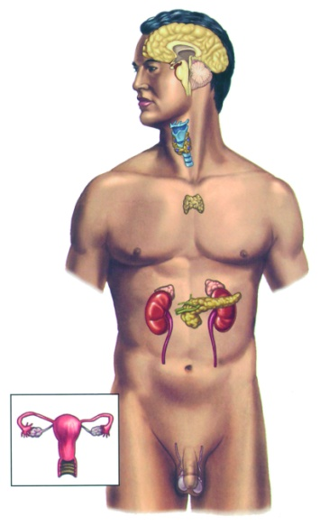**2.** **Na crte napiši nazive žlijezda s unutarnjim izlučivanjem.**

**3. Što je od navedenog moguća posljedica nepravilnog rada gušterače?**

**(Zaokruži JEDAN točan odgovor.)**

**a.** patuljasti rast

**b.** neplodnost

**c.** šećerna bolest

**d.** gušavost